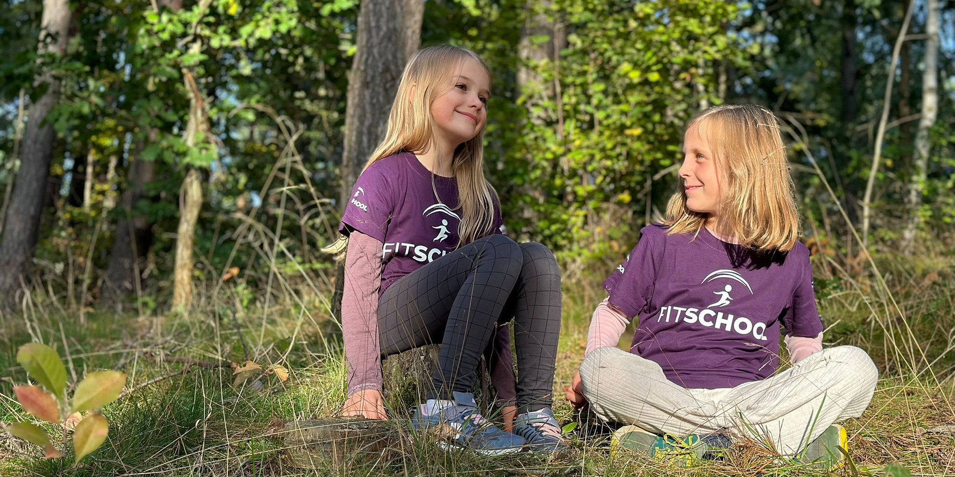

Światowy Dzień Zdrowia Psychicznego 2024: jak funkcjonują uczniowie w świecie z nadmiarem bodźców?

2024-10-10

Oficjalny temat tegorocznego Światowego Dnia Zdrowia Psychicznego brzmi: „Nadszedł czas, aby nadać priorytet zdrowiu psychicznemu w miejscu pracy”. Przyjrzyjmy się szkole, zarówno jako miejscu pracy nauczycieli i jako miejscu, w którym uczniowie wykonują swoją codzienną „pracę”, jaką jest edukacja.

W środowisku szkolnym coraz częściej zgłaszane są trudności związane z koncentracją, stresem i presją, które negatywnie wpływają na jakość nauki i codzienne funkcjonowanie.

Uczniowie w świecie nadmiaru bodźców

W dzisiejszym świecie uczniowie od najmłodszych lat narażeni są na nieustanne bombardowanie informacjami. Technologia, media społecznościowe, presja szkolna i zewnętrzna stwarzają środowisko pełne bodźców. Dzieci w wieku 6-9 lat, które dopiero uczą się zarządzać swoimi emocjami i skupieniem uwagi, mają szczególnie trudne zadanie.

Zarówno uczniowie jak i nauczyciele, wnoszą ze sobą do klasy swoje doświadczenia, myśli, obawy, lęki, niepokoje, słowem – różne emocje. To one mają wpływ na podejmowane działania, interakcje i zaangażowanie na lekcji.

Niezależnie od tego, co się wydarzyło w domu lub w szkole na przerwie, czy może jeszcze w drodze do szkoły, bez względu na to, czy jesteśmy wyspani, niewyspani, spokojni, zdenerwowani, przestraszeni, źli, zdrowi czy przeziębieni, czy musimy poradzić sobie z kłótnią z rodzeństwem, rozstaniem rodziców, chorobą własną czy bliskich, poczuciem samotności, stresem – jesteśmy w szkole, na lekcji. Przyszliśmy tu w określonym celu, tymczasem wszystkie przywołane wydarzenia, sytuacje, problemy mają na nas wpływ i utrudniają nam odprężenie się i skupienie. Zaś uczenie się w sytuacji braku koncentracji, wysokiego poziomu odczuwanego stresu, rozproszenia uwagi jest bardzo utrudnione lub wręcz niemożliwe. Właśnie w takich chwilach może pomóc praktykowanie uważności, bo wyposaża w narzędzia radzenia sobie z rozproszeniem, stresem czy silnymi, trudnymi emocjami.

Według badań opublikowanych w „Harvard Business Review” (2012), niemal połowę czasu nasz umysł spędza w stanie rozproszenia, czyli błądzi, co prowadzi do mniejszej efektywności i niższego poziomu szczęścia.

W tym kontekście umiejętność uważnego bycia „tu i teraz” wydaje się niemal niemożliwa, lecz właśnie takie podejście jest kluczem do przywrócenia równowagi. To, czego doświadczamy w danym momencie, ma znaczenie – a uważność, czyli świadome skupienie uwagi na chwili obecnej, może przynieść szereg korzyści zdrowotnych i edukacyjnych.

Ćwiczenia uważności jako rozwiązanie wyzwań szkolnych

Uważność, oparta na obserwacji tego, co dzieje się w naszym ciele, myślach i emocjach, staje się skutecznym narzędziem radzenia sobie z nadmiarem bodźców. Regularne praktyki mindfulness mogą zmniejszyć poziom stresu, poprawić koncentrację oraz wspierać rozwój emocjonalny i poznawczy dzieci. Badania nad uważnością potwierdzają jej pozytywny wpływ na układ nerwowy, odporność organizmu oraz ogólną efektywność w nauce.

Uważność to potężne narzędzie, które może wspierać rozwiazywanie konfliktów, komunikowanie, obdarzanie się zaufaniem i samoocenę, a to wszystko znacząco wpływa na atmosferę w klasie i szkole, w której młodzi ludzie spędzają wiele godzin w ciągu każdego dnia
– komentuje Anna Molenda, nauczycielka uważności dzieci i dorosłych.

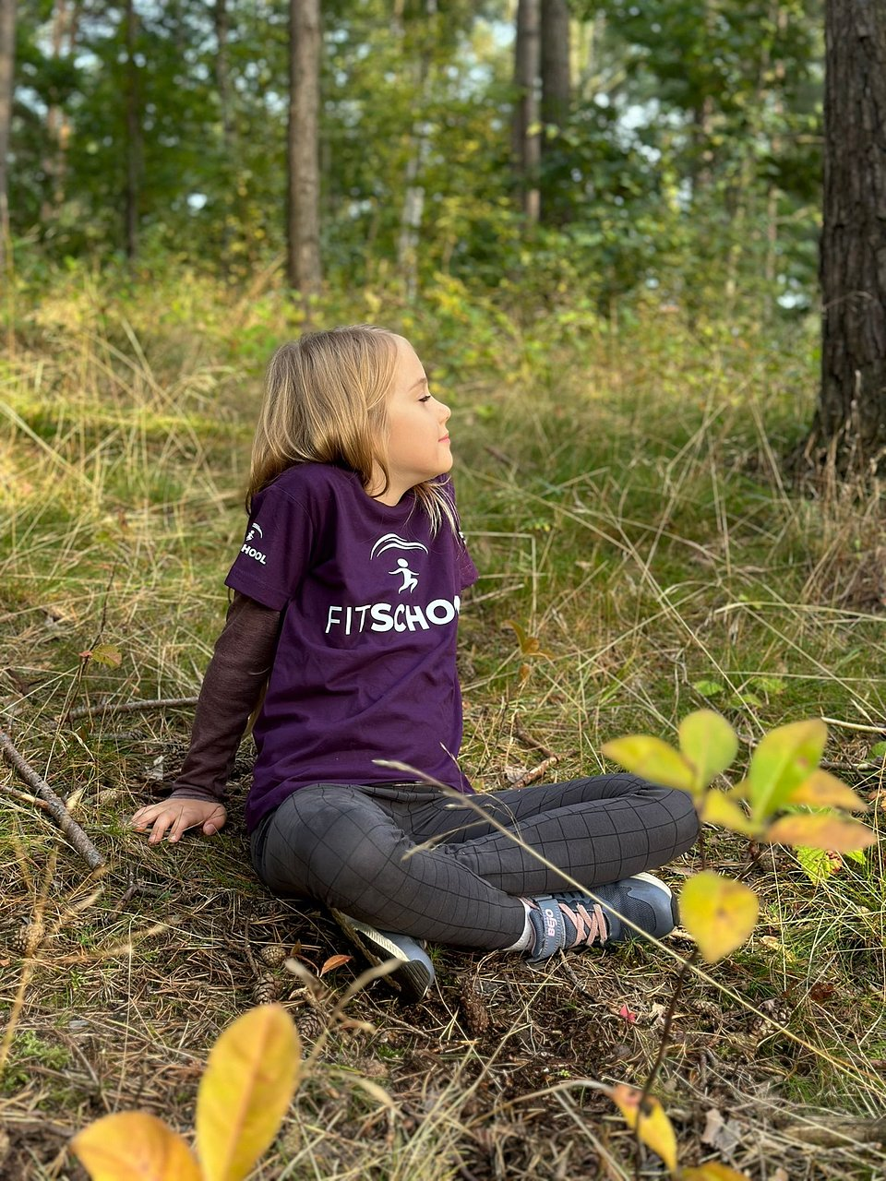

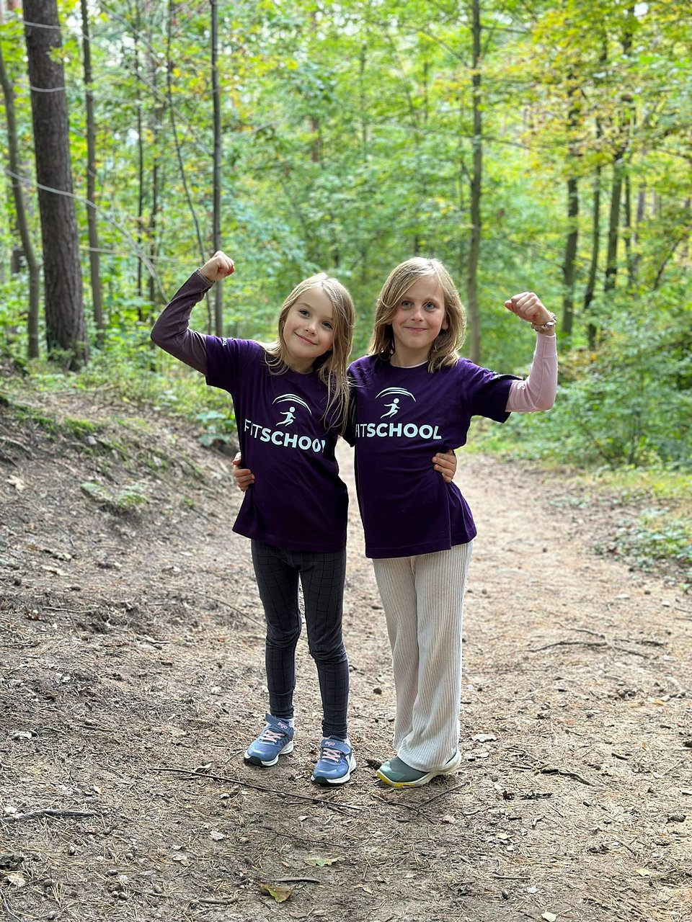



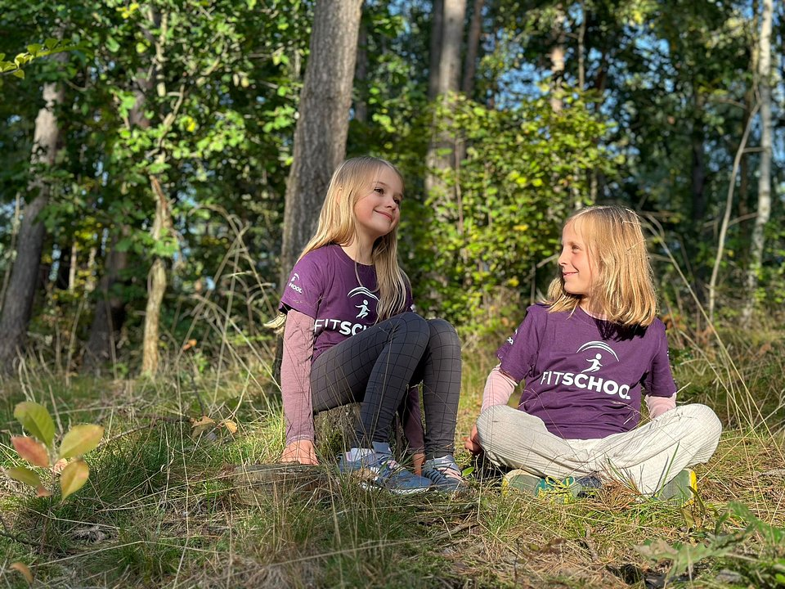

W odpowiedzi na te wyzwania powstał projekt FitSchool, w ramach którego nauczyciele i uczniowie z całej Polski mogą korzystać bezpłatnie między innymi z treningów uważności. Ćwiczenia przygotowane są dla uczniów w wieku 6-9 lat i mają na celu wsparcie dzieci w radzeniu sobie z trudnymi emocjami, poprawiają ich zdolność do skupienia uwagi oraz uczą, jak radzić sobie z presją edukacyjną. Treningi uważności to proste narzędzie, które można wdrożyć podczas lekcji, wspierając rozwój dzieci w obszarze emocjonalnym, poznawczym i społecznym.

Regularna praktyka mindfulness przynosi uczniom szereg korzyści, m.in.:

- zwiększoną koncentrację,
- lepszą regulację emocji,
- redukcję stresu i lęku,
- budowanie pozytywnych relacji z rówieśnikami.

Youtube
https://youtube.com/embed/J44r9kjZd3o

Uważność a polityka oświatowa

Treningi uważności wpisują się także w podstawowe kierunki realizacji polityki oświatowej państwa na rok szkolny 2024/2025, które zakładają promowanie edukacji prozdrowotnej, rozwijanie sprawności fizycznej oraz wspieranie dobrostanu psychicznego dzieci i młodzieży. Praktyki te pomagają kształtować zdrowe nawyki, zarówno w zakresie aktywności fizycznej, jak i radzenia sobie z codziennymi wyzwaniami emocjonalnymi.

Jednym z priorytetów Ministerstwa Edukacji Narodowej na obecny rok szkolny jest troska o dobrostan psychiczny uczniów. Ćwiczenia uważności FitSchool to narzędzie, które pomoże zadbać o ten dobrostan. Dzięki wprowadzeniu ćwiczeń uczniowie będą lepiej regulowali swoje emocje, pogłębią umiejętność koncentrowania uwagi, a także zbudują bardziej wspierające relacje ze swoimi kolegami
– dodaje Ewelina Adamczyk, nauczycielka uważności dzieci i dorosłych.

Zarówno uczniowie, jak i nauczyciele codziennie mierzą się z wieloma wyzwaniami – od presji środowiska po trudne emocje wynikające z osobistych przeżyć. Wprowadzenie uważności do szkolnej codzienności może nie tylko poprawić efektywność nauczania, ale także zwiększyć dobrostan psychiczny wszystkich uczestników procesu edukacyjnego.

Więcej informacji oraz dostęp do materiałów można uzyskać na stronie https://fitschool.pl/

Kontakt prasowy / Fundacja MedicoverAgnieszka Karasińska, mail. agnieszka.karasinska@medicover.pl

 | Fundacja Medicover - Backgrounder PL 2024.pdf | Download
 | Światowy Dzień Zdrowia Psychicznego 2024 - jak funkcjonują uczniowie w świecie z nadmiarem bodźców (1).jpg | Download
 | Światowy Dzień Zdrowia Psychicznego 2024 - jak funkcjonują uczniowie w świecie z nadmiarem bodźców (2).jpg | Download
 | Światowy Dzień Zdrowia Psychicznego 2024 - jak funkcjonują uczniowie w świecie z nadmiarem bodźców (4).jpg | Download
 | Światowy Dzień Zdrowia Psychicznego 2024 - jak funkcjonują uczniowie w świecie z nadmiarem bodźców (3).jpg | Download

